**Сушко Пётр Клеменсов (Suszko Piotr)**

19 января 1798 г – крещение (НИАБ 136-13-894, лист 35, №3/1798-р (ориг)), (РГИА 823-2-18, лист 262,№3/1798-р (коп)).

**НИАБ 136-13-894:** Лист 35. **Метрическая запись №3/1798-р (ориг).**

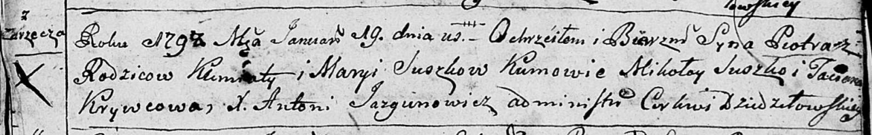

Дедиловичская Покровская церковь. 19 января 1798 года. Метрическая запись о крещении.

Suszko Piotr – сын родителей с деревни Заречье.

Suszko Klemiata – отец.

Suszkowa Maryia – мать.

Suszko Mikołay - кум.

Krywcowa Taciana - кума.

Jazgunowicz Antoni – ксёндз.

**РГИА 823-2-18:** Лист 262. **Метрическая запись №3/1798-р (коп).**

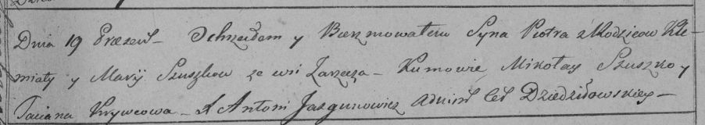



Дедиловичская Покровская церковь. 19 января 1798 года. Метрическая запись о крещении.

Szuszko Piotr – сын родителей с деревни Заречье.

Szuszko Klemiata – отец.

Szuszkowa Marija – мать.

Szuszko Mikołay – кум.

Krywcowa Tacianna – кума.

Jazgunowicz Antoni – ксёндз.